DTS1296 型 DTSDI1296

DTZY1296-Z/-J/-G型

三相四线费控智能电能表

使用说明书



杭州炬华科技股份有限公司
HANGZHOU SUNRISE TECHNOLOGY CO.,LTD.

一、概述
三相费控智能电能表，是根据国家电网“统一坚强智能电网”建设的总体要求，在国网公司智能电表系列标准的基础上研制而成的新一代智能电能表。
该智能电表能精确地计量有功正反向总电能、各费率电能，无功四象限电能，具有有功正反向最大需量记录功能，对有功无功功率、电压、电流、功率因素和频率等用电参数进行实时测量和处理，具有分时计量、自动抄表、电量和需量的数据存储、负荷曲线记录、事件数据记录等功能。
该系列电能表采用超大规模数字信号处理芯片、全隔离标准RS485通讯接口和红外通讯、可配置载波通讯模块、无线通讯模块。大画面宽温液晶显示和ESAM信息安全加密模块等先进技术。制造上运用先进的SMT表面贴装工艺和进口高性能长寿命电子元器件，外壳采用高强度、阻燃环保材料、造型新颖、实用, 具有较高的绝缘强度和耐腐蚀性，是电能信息采集智能电网建设的理想选择。
二、依据主要标准和规范
  DL/T 645—2007 《多功能电能表通信协议》及其备案文件
  DL/T 566 《电压失压计时器技术条件》
  YD/T 1208—2002 《800MHz CDMA蜂窝移动通信网无线智能网（WIN）阶段1：接口技术要求》
  YD/T 1214—2006 《900/1800MHz TDMA数字蜂窝移动通信网通用分组无线业务（GPRS）设备技术要求：移动台》
 GB 4208-2008 外壳防护等级（IP代码）
 GB/T 13384—2008 机电产品包装通用技术条件
   GB/T 17215.211—2006 交流电测量设备 通用要求 试验和试验条件 第11部分：测量设备
  GB/T 17215.301—2007 多功能电能表 特殊要求
  GB/T 17215.321—2008 交流电测量设备 特殊要求 第21部分 静止式有功电能表（1级和2级）
  GB/T 17215.322—2008 交流电测量设备 特殊要求 第22部分 静止式有功电能表（0.2S级和0.5S级）
  GB/T 17215.323—2008 交流电测量设备 特殊要求 第23部分 静止式无功电能表（2级和3级）
 DL/T 645—2007 多功能电能表通信协议
 DL/T 830—2002 静止式单相交流有功电能表使用导则
 JJG 596-2012 电子式电能表
  Q/GDW 1354－2013 智能电能表功能规范
  Q/GDW 1356－2013 三相智能电能表型式规范
  Q/GDW 1365—2013 智能电能表信息交换安全认证技术规范

三、工作原理
3.1 工作原理说明
智能电表工作时，三相电压、电流经传感器件转换为采样信号通过滤波处理后送入数字信号处理器，由于采用了专用的数字信号处理芯片，使得电压电流采样分辨率大为提高，且有足够的时间来精确地测量电能数据，从而使电表的计量准确度有了显著改善。智能处理器用于分时计费和处理各种输入输出数据，通过串行接口将专用电能芯片的数据读出，并根据预先设定的时段完成分时有功电能计量和最大需量计量功能，根据需要显示各项数据，完成安全认证、红外通讯、载波通讯、无线通讯、LCD显示、跳合闸等功能处理。完成运行参数的监测，并记录存储各种用电数据。电表采用带有温度补偿电路时钟芯片，数据安全性上采用冗余设计。

3.2 工作原理框图

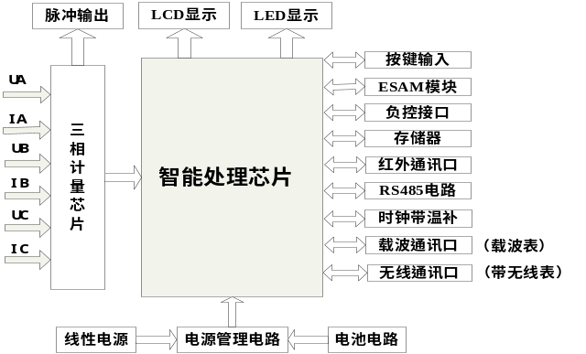
四、型号
DSZY1296-Z/J/G | 三相三线费控智能电能表 | 3×100V  3×380V | 3×1.5(6)A | 有功0.5S级/有功1级  无功2级/  无功3级
DTZY1296-Z/J/G | 三相四线费控智能电能表 | 3×220/380V  3×57.7/100V | 3×0.3(1.2)A 3×1(6)A  3×1.5(6)A | 有功0.5S级/有功1级  无功2级/  无功3级
DTZY1296-Z/J/G | 三相四线费控智能电能表 | 3×220/380V  3×57.7/100V | 3×1.5(6)A  3×5(60)A  3×20(80)A  3×10(100)A | 有功0.5S级/有功1级  无功2级/  无功3级
五、主要技术指标
5.1 电能表电压范围
规定的工作范围 | 0.9U_{n}～1.1U_{n}
扩展的工作范围 | 0.8U_{n}～1.15U_{n}
极限工作范围 | 0.0U_{n}～1.15U_{n}
5.2 频率：标准参比频率50Hz。
5.3 时钟：采用具有温度补偿功能的内置硬件时钟电路，在－25～+60℃温度范围内，时钟准确度≤±1s/d；在参比温度（23℃）及电压范围内，时钟准确度≤±0.5s/d。
5.4 起动：有功0.2S级≤0.001Ib；无功2级≤0.003Ib
5.5 潜动：电流回路无电流，电压回路加115%Un时，在起动电流下产生1个脉冲的10倍时间内，电能表输出不多于1个脉冲。具有逻辑防潜动功能。
5.6 温湿度范围
规定工作温度范围 | －25℃～＋60℃ | 年平均相对湿度 | ＜75％
工作极限温度范围 | －40℃～＋70℃ | 一年内30天自然分布 | 95％
贮存和运输极限温度 | －40℃～＋70℃ | 在其他天偶然出现 | 85％
5.7 功耗：在三相施加参比电流和参比电压、参比频率条件下，电能表处于非通信状态（带通信模块电能表模块仓不插模块），背光关闭，每一电压线路的有功功率和视在功率消耗不大于1.5W、6VA。电能表在载波或无线通信状态下，电压线路附加的功率消耗不超过8W。
六、主要功能
6.1 计量功能
6.1.1有功电量计量
计量正向有功电能，并具有分时计量功能.有功电能量按相应的时段分别累计、存储为总、尖、峰、平、谷电能量，其数据存储在非易失存储器中。
计量反向有功电能，并具有分时计量功能.有功反向电能量按相应的时段分别累计、存储为总、尖、峰、平、谷电能量，其数据存储在非易失存储器中。用户可以设置为组合有功计量方式。
6.1.2具有计量分相有功电能量功能
6.1.3无功电量计量
计量无功四象限电能， 具有分时计量功能，无功电能量按相应的时段分别累计、存储为总、尖、峰、平、谷电能量，其数据存储在非易失存储器中。
无功计量方式可通过软件编程实现组合无功1和组合无功2的计算、记录、显示。组合无功1和组合无功2可以循环显示，但可按显和采集四象限无功量。
6.1.4历史电量记录功能
具有存储上12个月的总电能和各费率电能量功能；数据存储分界时刻为月末24时，或在每月1号至28号内的整点时刻，用户可以自行设置。
6.1.5电量冻结
电量冻结可以冻结正向（反向）有功及尖、峰、平、谷电量，无功四象限电量等参数，具体分为以下几种情况：
（1）定时冻结（2）瞬时冻结（3）约定冻结（4）日冻结
6.1.6清零
电能表只有在被授权及通过安全验证的情况下能进行电量清零操作，清零操作作为事件永久记录。
6.2 需量测量
6.2.1需量记录
测量正向有功最大需量及其出现的日期和时间，并存储带时标的数据。支持记录12个结算日所有最大需量数据。
6.2.2需量周期
最大需量测量采用滑差方式，需量周期和滑差时间可设置。出厂缺省方式为：需量周期为15分钟，滑差时间1分钟。
6.2.3需量复位
最大需量值能自动清零。
6.3 费率和时段
6.3.1日历、时钟和费率时段及电价方案均可通过 RS485、红外数据接口等进行设置和调整。
6.3.2具有两套时区表，每套时区表最多能设置14个时区；每个时区可选日时段表号为1～8。
6.3.3具有两套日时段表，每套日时段表最多能设置8个日时段表,每日可编程设置 4种费率、最多14个时段，时段设置的最小时间间隔为15分钟，时段可跨越零点设置。
6.4 事件记录
电量的事件记录功能可以记录对电表的编程和清零操作以及电表运行状态。永久记录电能表清零事件；编程总次数、最近10次编程；需量清零的总次数，最近10次需量清零；恒定磁场干扰事件总次数，最近10次恒定磁场干扰事件；电源异常事件总次数，最近10次电源异常事件；内置负荷开关误动作事件总次数，最近10次内置负荷开关误动作事件；校时总次数（不包含广播校时），最近10次校时各相失压的总次数，最近10次失压；各相断相的总次数，最近10次断相；各相失流的总次数，最近10次失流；最近10次电流不平衡；电压（流）逆相序总次数，最近10次记录；开表盖总次数，最近10次开表盖事件；各相过负荷总次数、总时间，最近10次过负荷；掉电的总次数，最近10次掉电；全失压的总次数，最近10次全失压。可抄读每种事件记录总发生次数和（或）总累计时间。
6.5 计时功能
电表采用具有温度补偿功能的内置硬件时钟电路，具有日历、计时、闰年自动转换功能； 可通过RS485、红外等通信接口进行校时，除广播校时外，校时必须在安全加密方式状态下才能进行。
6.5 负荷记录
电表具有负荷记录功能，记录内容可以由用户从DL/T 645—2007定义的“电压、电流、频率”、“有、无功功率”、“功率因数”、“有、无功总电能”、“四象限无功总电能”、“当前需量”六类数据项中任意组合。
6.7 失压、断相和失流记录功能
发生任意相失压、断相时，电能表都进行记录并发出正确提示信息。电能表的失压功能满足DL/T 566-1995的技术要求。
6.7.1失压事件检测及记录
电表记录各相失压的总次数，最近10次失压发生时刻、结束时刻及对应的电能量数据等信息。
6.7.2全失压记录
三相供电系统中，若三相电压均低于电能表的临界电压，且有任一相或多相负荷电流大于5%额定（基本）电流，且持续时间大于60s，称为全失压。
当判电表全失压时，电表进行记录全失压的总次数，最近10次全失压发生时刻、结束时刻、及对应的电流值等信息。
6.7.3断相检测
电表会在液晶显示上进行断相报警并记各相断相的总次数，最近10次断相发生时刻、结束时刻及对应的电能量数据等信息。
6.7.4失流检测及记录
记录各相失流的总次数，最近10次失流发生时刻、结束时刻及对应的电能量数据等信息。
6.7.5电压、电流逆相序判断
在电压或电流逆相序时，液晶上汉字“逆相序”符号闪烁，会一直显示直至故障消失。
6.76恒定磁场干扰事件检测及记录
三相电能表检测到外部有100mT强度以上的恒定磁场，且持续时间大于5s，记录为恒定磁场干扰事件。
记录恒定磁场干扰事件总次数，最近10次发生时刻、结束时刻及对应的电能量数据。
6.78负荷开关误动作事件检测及记录
负荷开关内置电能表，如果表内负荷开关实际状态与电表发给负荷开关的命令状态不一致，且持续5s以上，记录负荷开关误动作事件记录。
记录内置负荷开关误动作事件总次数，最近10次发生时刻、结束时刻及对应的电能量数据。
6.79电源异常事件检测及记录
电能表的外部供电为电能表正常工作电压范围（0.8Un～1.15Un）时，但电能表内部处理器工作电压异常导致处理器进入到低功耗状态，且持续时间大于1s,记录电源异常事件记录。
记录电源异常事件总次数，最近10次发生时刻、结束时刻及对应的电能量数据。
6.9 负荷开关
负荷开关可采用内置或外置方式，当采用内置负荷开关时电能表最大电流不超过60A。
采用内置负荷开关时，开关操作时有消弧措施（硬件或软件），其出口回路有防误动作和便于现场测试的安全措施。触点寿命：通、断上述电流不小于6000次。电能表电压线路施加参比电压，电流线路通过1.2Imax，使开关通断10次。试验后，电能表能正常工作。电能表电压线路在三相参比电压的70％～120％时，负荷开关能正常工作。
采用外置负荷开关时，电能表输出一组开关信号。正常工作时，输出的开关信号维持负荷开关合闸，允许用户用电；当满足控制条件时，输出的开关信号驱动外置负荷开关动作，中断供电。根据具体的外置负荷开关类型，可以选择相应的常开或常闭控制模式。
6.10 显示功能
6.10.1显示
电能表在正常工作状态进行按键、红外通讯等操作时，LCD启动背光。按键触发背光启动后，60s无操作自动关闭背光；红外触发时，2个自动轮显周期后关闭背光。
电能表显示内容分为数值、代码和符号三种；显示内容可通过编程进行设置。电能表可显示电能量、需量、电压、电流、功率、时间、剩余金额等各类数值，数值显示位数不少于8位，显示小数位可以设置；显示的数值单位采用国家法定计量单位，如：kW、 kvar、 kWh、kvarh、V、A等；显示代码包括显示内容编码和插卡提示；显示符号可包括功率方向、费率、象限、编程状态、相线、电池欠压、故障（如失压、断相、逆相序）等标志。
具备自动循环和按键两种显示方式；自动循环显示时间间隔可在5～20s内设置。
具备上电全显功能，电能表在上电后1秒内液晶满屏显示，LED灯全亮（脉冲灯除外）；背光点亮，液晶显示与LED灯亮、背光点亮的时间默认5s，时间间隔可在5～30s内设置。
6.10.2 按键显示：
上电情况下可以通过按键查看显示内容；显示项目可按要求进行设置。
6.10.3 停电显示
停电后，液晶显示自动关闭；液晶显示关闭后，可用按键或其他非接触方式唤醒液晶显示；唤醒后如无操作，自动循环显示一遍后关闭显示；按键显示操作结束60秒后关闭显示。
6.11 通讯功能
电能表具有1个红外通信接口、1个（或2个）RS485通信接口和1个载波通信接口。通信接口的物理层相互独立。
调制型红外接口的缺省的通信速率为1200bps。
RS485接口通信波特率，标准速率为1200bps、2400bps、4800bps、9600bps，缺省为2400bps。
6.12 多功能口和端口输出
电能表具有日计时误差检测信号、时段投切信号以及需量周期信号三者合一的多功能测试接口。该接口可通过编程设置进行切换；电能表断电后再次上电，多功能测试接口输出信号默认为日计时误差检测信号。
电能表具备与所计电能成正比的光脉冲测试输出和电脉冲测试输出功能。
6.13 报警功能
6.13.1报警输出点
智能电表具有报警输出接点，接点额定参数：交流电压220V、电流5A；直流电压100V，电流0.1A。
6.13.2电表运行状态报警
电表具有发光或声音报警输出。
6.13.3当电表出现故障时,在循环显示第一项显示报警代码或报警提示，并且LCD背光灯持续点亮：
当电能表出现故障时，显示出错信息码（见7.1.2）。
6.14费控功能
智能电表的费控功能通过RS485设置实现。对电能表的操作需要通过严格的ESAM模块等安全认证，该ESAM模块的加密算法采用国密算法，确保数据传输安全可靠。
6.15 载波通讯功能（载波表）
智能电表采用低压电力线载波通信方案（方案可选），把用电量数据以电力线载波方式上传，提供给远程集中抄表系统。载波模块功能符合Q／GDW 361－2009《1级三相费控智能电能表（载波）技术规范》相关要求。
6.16 无线通讯功能（带无线表）
智能电表采用无线功能模块通信方案，把用电量数据以无线方式上传，提供给远程集中抄表系统。无线功能模块功能符合Q／GDW 359－2009《0.5S级三相费控智能电能表（无线）技术规范》和Q／GDW 360－2009《1级三相费控智能电能表（无线）技术规范》的相关要求。
6.17 电能表软件比对功能
电能表支持其目标代码通过通信方式加密读出实现软件比对的功能。

七、操作说明
7.1 显示格式
7.1.1液晶显示屏全屏内容
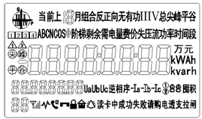
7.1.2显示要求说明
a）具备自动循环显示、按键循环显示、自检显示，循环显示内容可设置。
b）需要时能显示电能表内的预置参数。
c）可选择显示冻结量、记录/事件等内容。
d）具有停电后唤醒显示功能。
7.1.3指示灯
电能表使用高亮、长寿命LED作为指示灯。各指示灯说明如下：
（1）有功电能脉冲指示灯：红色；平时灭，计量有功电能时闪烁。
（2）无功电能脉冲指示灯：红色；平时灭，计量无功电能时闪烁。
（3）跳闸指示灯：黄色；平时灭，负荷开关分断时亮。
（4）载波通信模块上有2个通信状态指示灯。(载波表)
（5）无线通信模块上有2个通信状态指示灯。(带无线表)
7.1.4 停电显示
（1）停电后，液晶显示自动关闭。
（2）液晶显示关闭后，可用按键或其他非接触方式唤醒液晶显示；唤醒后如无操作，自动循环显示一遍后关闭显示；按键显示操作结束60秒后关闭显示。
7.2 抄表
7.2.1可用掌机通过红外通信口进行抄表,支持抄录表内所有数据。
7.2.2可用PC机通过RS485通信口进行抄表,支持抄录表内所有数据。
7.2.3停电抄表：
停电状态下，可用按键或其他非接触方式（红外）唤醒液晶显示，通过液晶翻页抄表。
也可用掌机唤醒电表、或长按翻页键来激活停电红外抄表，可用掌机抄读到表内的所有数据。

八、外形说明及安装接线
8.1 安装图
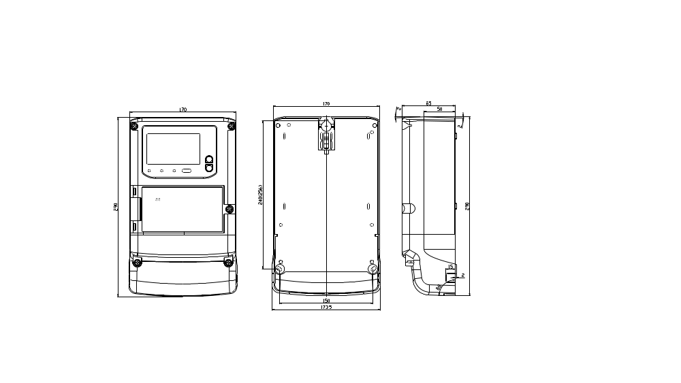

8.2 接线图
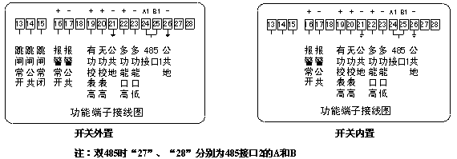

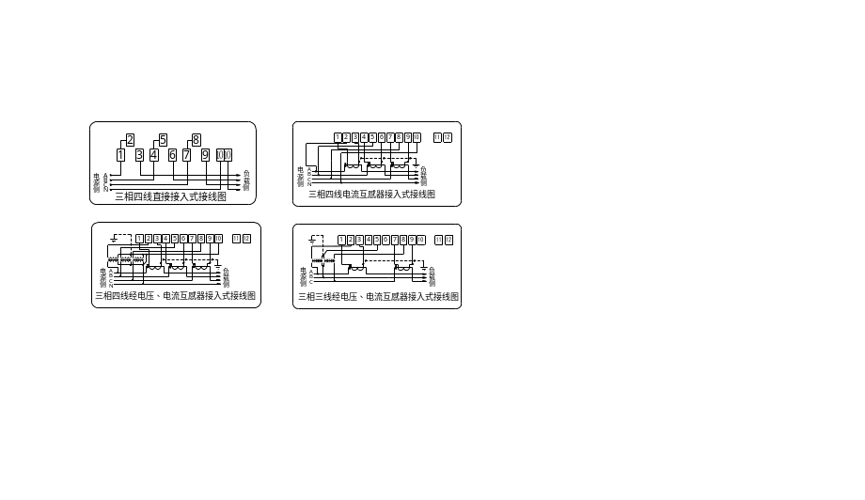

8.3 安装：
严禁带电安装接线！
电能表尽可能安装在室内，室外安装时采用专用的仪表箱保护，安装底板应固定在坚固耐火且不易振动的墙面上。安装电能表的周围空气中不能有腐蚀性的气体，避免沙尘、盐雾等。
使用电能表时必须严格按照表尾盖内的接线图进行接线，接入端子座的引线建议采用铜线, 端子座内固定引线的螺钉应拧紧，避免因接触不良发热而使电能表烧毁。
九、运输与存贮
电表必须在原包装条件下进行运输和贮存。产品在运输和拆封时不应受到剧烈冲击，并根据GB/T15464-1995《仪器仪表包装通用技术条件》规定运输和存贮。产品放在仓库内保存，并放置在台架上，叠放高度不得超过五层。存贮的环境中不得有腐蚀性气体存在。
十、保证期限和售后服务
电能表自发货18个月内，用户在遵守本说明书规定的运输、存贮、安装操作规范要求，且制造厂铅封仍完整的条件下，若有质量问题，我公司负责免费修理或更换。
在产品整个寿命周期我公司对所有电能表产品实行“三包”，提供必要的维修及服务；负责提供设备接线图以及必要的技术文件及图纸等。根据用户的要求对用户的维护人员、运行人员进行必要的培训，并提供培训资料，对软件进行定期更新并提供免费升级。
在接到产品使用方的服务要求后，我公司会即时做出电话响应，根据客户要求及时派人到指定地点提供服务。
本公司拥有对产品的升级和对此说明书修改的权利，如产品与说明书有不符之处，请您及时与我们联系，我们将为您提供相应的服务。

文件编号：DTZY1296-M—JH00—S—V05

公司名称：杭州炬华科技股份有限公司
制造地地址：浙江省杭州市余杭区仓前街道龙潭路9号
服务热线：400-6900-768 0571-89935868 0571-89935869
传真：0571-89935899 0571-89935870
邮编：311121
邮箱：market@sunhopemeter.com
网站：http://www.sunrisemeter.com

